Модерно Банково Управление

(ABM)

Инфраструктурен модел

Версия 1.2

История

|  |  |  |  |
| --- | --- | --- | --- |
| **Дата** | **Версия** | **Описание** | **Автор** |
| 05.01.2016 | 1.0 | Създаване на документа | Мартин Абрашев |
| 07.01.2016 | 1.1 | Промяна на информацията и добавяне на диаграмите | Мартин Абрашев |
| 09.01.2016 | 1.2 | Обновяване на диаграмите | Мартин Абрашев |

Съдържание

1. Въведение 4

1.1 Цел 4

1.2 Обхват 4

1.3 Дефиниции, акроними и абревиатури 4

1.4 Препратки 4

2. Обща схема на инфраструктурния модел 5

3. Инфраструктурен модел на продукционната среда 6

3.1 Архитектура на средата 6

3.2 Специфициране на компонентите 7

4. Инфраструктурен модел на средата за разработка 9

4.1 Архитектура на средата 9

4.2 Специфициране на компонентите 9

4.2.1 Хардуер 9

4.2.2 Среда за разработка е Eclipse. 12

4.2.3 Система за контрол на кода 12

4.2.4 Apache application server 12

5. Управление на проекта 13

5.1 Хардуер 13

5.2 Софтуер 13

6. Тестова среда 14

6.1 Хардуер 14

6.2 Софтуер 14

Модел на инфраструктурата

# Въведение

## Цел

Целта на документа е да опише използваните по време на разработка хардуер и софтуер. Разглежда компютрите, на които ще се разработва системата, и софтуерните инструменти, с помощта на които ще се изпълнява разработката и комуникацията в екипа. Предмет на този документ е също и продукционната среда, за която също ще бъдат описани машините, инфраструктурата на комуникацията, сървърите и софтуера, който ще бъде инсталиран.

## Обхват

Обхвата на документа включва инфраструктурата на:  
Продукционната среда – машините и софтуера инсталиран на системата на която е публикуван готовия

Средата за разработка – машините и софтуерните инструменти необходими при разработването  
Управление на проекта – машините и софтуерните инструменти необходими за управление на проекта

продукт.  
Тестова среда – машините и софтуера инсталиран на системата на която ще се извършват тестовете

## Дефиниции, акроними и абревиатури

Дефиниции, акроними и абревиатури могат да бъдат намерени в следния документ: ABM-4-I1-Glossary.doc

## Препратки

В този документ ще има препратки към следните документи:

* ABM-4-I1-Glossary
* Rational Unified Process Version 2003
* <http://bg.wikipedia.org/wiki/JIRA>
* ABM-5-I1-Software Requirements Specifications

# Обща схема на инфраструктурния модел

Предложеното в този проект архитектурно решение е показано на следващата фигура.

Предвижда се разработването на две системи (централизирана и резервна), разположени в Централният банков клон в гр. Лондон и гр. Париж. Системите позволяват:

* свързване с външни системи
* работа на служителите на банките (канала през интернет / VPN);
* както и достъп за клиентите (канала WAN /public internet/).

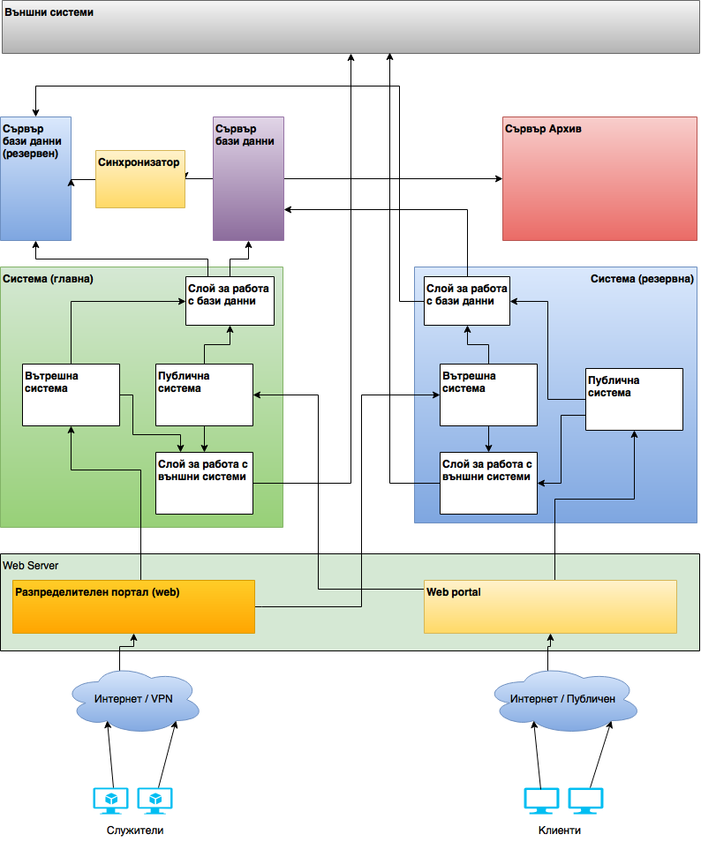  
Фигура3.1 - Обща схема на инфраструктурния модел

# Инфраструктурен модел на продукционната среда

## Архитектура на средата

На следващата фигура е показана продукционната среда на ABM.Тази среда е изградена от седем сървъра: вътрешен web сървър, публичен web сървър, два сървъра на приложението (главен/активен и второстепенен/резервен), два сървъра на база данни приложението (главен/активен и второстепенен/резервен), и сървър архив.

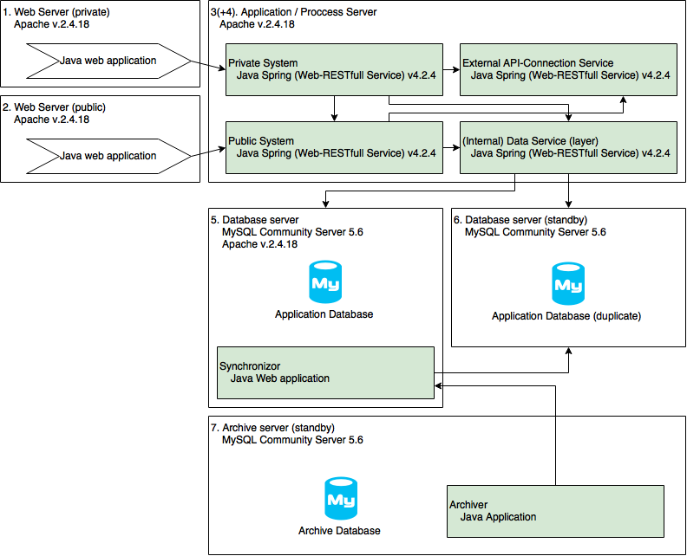  
*Фигура4.1 – Инфраструктура на продукционната среда*

## Специфициране на компонентите

Детайлна спецификация на отделните сървъри, както и на работещите върху тях приложения е дадена както следва:

1. **Вътрешен Web сървър**

| Web Server (private) | | |
| --- | --- | --- |
| Конфигурация на системата: |  |  |
|  | Име на хоста: | ABM-Internal-Web-server |
|  | Операционна с-ма: | RedHat Linux |
|  | Процесор: | Intel® Xeon® Processor E7-8890 v3 |
|  | RAM памет: | 64GB |
|  | Твърд диск - HDD: | 2 x 500 GB |

1. **Публичен Web сървър**

| Web Server (public) | | |
| --- | --- | --- |
| Конфигурация на системата: |  |  |
|  | Име на хоста: | ABM-Internal-Web-server |
|  | Операционна с-ма: | RedHat Linux |
|  | Процесор: | Intel® Xeon® Processor E7-8890 v3 |
|  | RAM памет: | 64GB |
|  | Твърд диск - HDD: | 2 x 500 GB |

1. **Application Server х 2 (и двата)**

| Application Server | | |
| --- | --- | --- |
| Конфигурация на системата: |  |  |
|  | Име на хоста: | ABM-ApplicationServer |
|  | Операционна с-ма: | RedHat Linux |
|  | Процесор: | 4 x Intel® Xeon® Processor E7-8890 v3 |
|  | RAM памет: | 128 GB |
|  | Твърд диск - HDD: | 2 x 500 GB |
| Приложения: |  |  |
|  | Application Server (AppSrv): | Apache v 2.4.18 |
|  | Версия на Java: | Java SE Development Kit 8 |
|  | Приложения на AppSrv: |  |

1. **Сървър Бази данни (главен)**

| Database Server (Main) | | |
| --- | --- | --- |
| Конфигурация на системата: |  |  |
|  | Име на хоста: | ABM-DataServer-Main |
|  | Операционна с-ма: | RedHat Linux |
|  | Процесор: | 4 x Intel® Xeon® Processor E7-8890 v3 |
|  | RAM памет: | 128 GB |
|  | Твърд диск - HDD: | 24 x 8 TB |
| Приложения: |  |  |
|  | DBMS: | MySQL Community Server 5.6 |
|  | SERVER_LOCALE | en_GB |
|  | DB_LOCALE | en_GB |
|  | CLIENT_LOCALE | en_GB |
|  | Application Server (AppSrv): | Apache v 2.4.18 |

1. **Сървър бази данни (резервен)**

| Database Server (Backup) | | |
| --- | --- | --- |
| Конфигурация на системата: |  |  |
|  | Име на хоста: | ABM-DataServer-Backup |
|  | Операционна с-ма: | RedHat Linux |
|  | Процесор: | 4 x Intel® Xeon® Processor E7-8890 v3 |
|  | RAM памет: | 128 GB |
|  | Твърд диск - HDD: | 24 x 8 TB |
| Приложения: |  |  |
|  | DBMS: | MySQL Community Server 5.6 |
|  | SERVER_LOCALE | en_GB |
|  | DB_LOCALE | en_GB |
|  | CLIENT_LOCALE | en_GB |

1. **Сървър Архив**

| Database Server (Archive) | | |
| --- | --- | --- |
| Конфигурация на системата: |  |  |
|  | Име на хоста: | ABM-DataServer-Main |
|  | Операционна с-ма: | RedHat Linux |
|  | Процесор: | 4 x Intel® Xeon® Processor E7-8890 v3 |
|  | RAM памет: | 128 GB |
|  | Твърд диск - HDD: | 24 x 8 TB |
| Приложения: |  |  |
|  | DBMS: | MySQL Community Server 5.6 |
|  | SERVER_LOCALE | en_GB |
|  | DB_LOCALE | en_GB |
|  | CLIENT_LOCALE | en_GB |
|  | Application Server (AppSrv): | Apache v 2.4.18 |

# Инфраструктурен модел на средата за разработка

## Архитектура на средата

На следващата фигура е показана средата за разработка на ABM. Тази среда е изградена от петте лични машини на разработчиците, както и работен сървър.

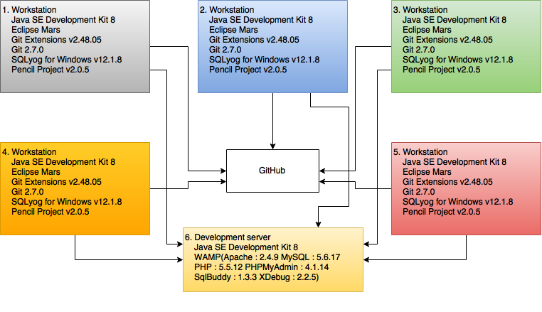

Фигура5.1 - Инфраструктура на среда та за разработка

## Специфициране на компонентите

### Хардуер

Хардуера използван в процеса на разработката са персоналните компютри на всеки член на екипа и Development сървър на един от разработчиците.

| Workstation 1 | | |
| --- | --- | --- |
| Конфигурация на системата: |  |  |
|  | Име на хоста: | Martin |
|  | Операционна с-ма: | Windows 10 |
|  | Процесор: | Intel Core i7 5500U, 2.4GHz |
|  | RAM памет: | 8 GB |
|  | Твърд диск - HDD: | 1 TB |
| Приложения: |  |  |
|  | Среда за разработка: | Eclipse Mars |
|  | Java версия: | Java SE Development Kit 8 |
|  | База данни GUI: | SQLyog v12.1.8 |
|  | Създаване на Mockup: | Pencil Project v2.0.5 |
|  | Система за контрол на кода: | GitExtensions v2.48.05 |
|  | Моделиране: | Enterpise Architect 12.1 |
|  | Работа с документи: | Microsoft Office 2013 |
|  | Web Browsers | Mozilla Firefox v43.0.3 |
|  |  | Internet Explorer 11 v11.0.9 |
|  |  | Microsoft Edge v25.10586.0.0 |
|  |  | Google Chrome v47.0.2526.106 |
|  | Автоматизирано функционално тестване | Selenium v2.35.0 |
|  | Функционално тестване | SoapUI v3.0 |

| Workstation 2 | | |
| --- | --- | --- |
| Конфигурация на системата: |  |  |
|  | Име на хоста: | Borislav |
|  | Операционна с-ма: | Windows 10 |
|  | Процесор: | Intel Core i7 5500U, 2.4GHz |
|  | RAM памет: | 8 GB |
|  | Твърд диск - HDD: | 1 TB |
| Приложения: |  |  |
|  | Среда за разработка: | Eclipse Mars |
|  | Java версия: | Java SE Development Kit 8 |
|  | База данни GUI: | SQLyog v12.1.8 |
|  | Създаване на Mockup: | Pencil Project v2.0.5 |
|  | Система за контрол на кода | GitExtensions v2.48.05 |
|  | Моделиране: | Enterpise Architect 12.1 |
|  | Работа с документи: | Microsoft Office 2013 |
|  | Web Browsers | Mozilla Firefox v43.0.3 |
|  |  | Internet Explorer 11 v11.0.9 |
|  |  | Microsoft Edge v25.10586.0.0 |
|  |  | Google Chrome v47.0.2526.106 |
|  | Автоматизирано функционално тестване | Selenium v2.35.0 |
|  | Функционално тестване | SoapUI v3.0 |

| Workstation 3 | | |
| --- | --- | --- |
| Конфигурация на системата: |  |  |
|  | Име на хоста: | Kaloian |
|  | Операционна с-ма: | Windows 10 |
|  | Процесор: | Intel Core i7 5500U, 2.4GHz |
|  | RAM памет: | 8 GB |
|  | Твърд диск - HDD: | 1 TB |
| Приложения: |  |  |
|  | Среда за разработка: | Eclipse Mars |
|  | Java версия: | Java SE Development Kit 8 |
|  | База данни GUI: | SQLyog v12.1.8 |
|  | Създаване на Mockup: | Pencil Project v2.0.5 |
|  | Система за контрол на кода | GitExtensions v2.48.05 |
|  | Моделиране: | Enterpise Architect 12.1 |
|  | Работа с документи: | Microsoft Office 2013 |
|  | Web Browsers: | Mozilla Firefox v43.0.3 |
|  |  | Internet Explorer 11 v11.0.9 |
|  |  | Microsoft Edge v25.10586.0.0 |
|  |  | Google Chrome v47.0.2526.106 |
|  | Автоматизирано функционално тестване | Selenium v2.35.0 |
|  | Функционално тестване | SoapUI v3.0 |

| Workstation 4 | | |
| --- | --- | --- |
| Конфигурация на системата: |  |  |
|  | Име на хоста: | Serdjan |
|  | Операционна с-ма: | Windows 8 |
|  | Процесор: | Intel Pentium CPU 2020M |
|  | RAM памет: | 6 GB |
|  | Твърд диск - HDD: | 500 GB |
| Приложения: |  |  |
|  | Среда за разработка: | Eclipse Mars |
|  | Java версия: | Java SE Development Kit 8 |
|  | База данни GUI: | SQLyog v12.1.8 |
|  | Създаване на Mockup: | Pencil Project v2.0.5 |
|  | Система за контрол на кода | GitExtensions v2.48.05 |
|  | Моделиране: | Enterpise Architect 12.1 |
|  | Работа с документи: | Microsoft Office 2013 |
|  | Web Browsers: | Mozilla Firefox v43.0.3 |
|  |  | Internet Explorer 11 v11.0.9 |
|  |  | Microsoft Edge v25.10586.0.0 |
|  |  | Google Chrome v47.0.2526.106 |
|  | Автоматизирано функционално тестване | Selenium v2.35.0 |
|  | Функционално тестване | SoapUI v3.0 |

| Workstation 5 | | |
| --- | --- | --- |
| Конфигурация на системата: |  |  |
|  | Име на хоста: | Adrian |
|  | Операционна с-ма: | Windows 7 Pro |
|  | Процесор: | AMD A8-6500B |
|  | RAM памет: | 4 GB |
|  | Твърд диск - HDD: | 1 TB |
| Приложения: |  |  |
|  | Среда за разработка: | Eclipse Mars |
|  | Java версия: | Java SE Development Kit 8 |
|  | База данни GUI: | SQLyog v12.1.8 |
|  | Създаване на Mockup: | Pencil Project v2.0.5 |
|  | Система за контрол на кода | GitExtensions v2.48.05 |
|  | Моделиране: | Enterpise Architect 12.1 |
|  | Работа с документи: | Microsoft Office 2013 |
|  | Web Browsers | Mozilla Firefox v43.0.3 |
|  |  | Internet Explorer 11 v11.0.9 |
|  |  | Microsoft Edge v25.10586.0.0 |
|  |  | Google Chrome v47.0.2526.106 |
|  | Автоматизирано функционално тестване | Selenium v2.35.0 |
|  | Функционално тестване | SoapUI v3.0 |

| Development Server | | |
| --- | --- | --- |
| Конфигурация на системата: |  |  |
|  | Име на хоста: | mINCServer |
|  | Операционна с-ма: | Windows Server 2012 |
|  | Процесор: | AMD A4-5300 APU, 3.39Ghz |
|  | RAM памет: | 8 GB |
|  | Твърд диск - HDD: | 1 TB |
| Приложения: |  |  |
|  | Java версия: | Java SE Development Kit 8 |
|  | База данни: | MySQL v5.6.17 |
|  | Application server: | Apache v2.4.9 |
|  | Load тестване: | Load UI v2.9 |

### Среда за разработка е Eclipse.

Всеки член на екипа разполага с дистрибуция на Eclipse Mars, с която извършва своята работа при разработването на системата.

### Система за контрол на кода

Система за контрол на кода се използва при работа в екип върху софтуерни проекти. Такава система има богата функионалност, която включва неща като поддържане на настоящата и минали версии, синхронизиране на репозитори между представителите на екипа, откриване и показване на промените, механизми за откриване и решаване на конфликти, поддържане на много алтернативни версии (бранчове) и инструменти за автоматичното им сливане.  
Избраната от екипа система е GIT, като клиент за използване на GIT е избран GitExtensions, а като хранилище – сайта GitHub.

### Apache application server

Приложният сървър (Application Server, AS) е софтуерна рамка, която съдържа инструменти които позволяват както на разработчиците да разработват приложения, така и на сървърите да ги хостват. Development сървъра хоства работните версии на приложението с помощта на Apache v2.4.9

# Управление на проекта

## Хардуер

Хардуерът използван за управлението на проекта, проектирането и анализирането са персоналните компютри на всеки член на екипа.

## Софтуер

* JIRA - JIRA е уеб-базирана система за проследяване на грешки (bug tracking), проблеми (issue tracking) и управление на разработката на софтуерни проекти от Atlassian Software Systems. Управлението на технологичния процес (workflow) прави JIRA подходяща за управление и подобряване на процеси. Архитектурата на JIRA позволява на голяма общност от разработчици да създават допълнения към системата и да ги правят достъпни за потребителите през библиотеката на JIRA за разширения.

[https://bg.wikipedia.org/wiki/JIRA]

Разработчиците имат достъп до JIRA, през VPN към Русенския университет.

* Confluence – Confluence е софтуер за работа в екип. Позволява екипна работа над документи, като улеснява и автоматизира много от процесите. До Confluence, разработчиците също имат достъп благодарение на Русенския университет.
* Enterprise Architect - Enterprise Architect e софтуер за визуално моделиране и дизайн, базиран на стандарта OMG UML. Платформата поддържа: Създаване на дизайна на софтуерни системи, моделиране на бизнес процеси и други. Използва се от много бизнеси и организации не само за моделирането на архитектурата на техните системи, но и за обработката им по време на имплементацията на тези модели през целия процес по разработка на приложението.

[https://en.wikipedia.org/wiki/Enterprise_Architect_(software)]

Разработчиците имат достъп до JIRA, през VPN към Русенския университет.

* Microsoft Office

# Тестова среда

## Хардуер

Хардуерът използван за тестване на проекта, писането и изпълнението на тестове, са персоналните компютри на всеки член на екипа.

## Софтуер

* LoadUI – е софтуер за тестване на натоварването, предимно насочен към сървиси. Той е достъпен като open source plugin.
* Selenium – Selenium е преносим софтуер за тестване на web приложения. Той предлага инструменти за записване и репродуциране на тестове без необходимостта да се учи скриптов език за тестване (т.е IDE). Също позволява писане на тестове на доста от по-популярните езици, включително Java.
* SoapUI - SoapUI e софтуер с отворен код, който служи за тестване на сървис ориентирани архитектури (SOA и REST). Функционалностите му включват инспекция на сървиси, изпълняване на сървиси, симулиране и мокване на елементи, функционално тестване и други.